暨南大学本科实验报告专用纸
课程名称 计算机网络实验 成绩评定
实验项目名称 TCP/IP协议与网络实用命令 指导教师 潘冰
实验项目编号 2 实验项目类型 实验地点
学生姓名 邓宇燊 学号 2019051089
学院 智能科学与工程 系 专业 信息安全
实验时间 9 月 7 日 午～ 月 日 午 温度 ℃湿度
- 实验目的
  - 熟悉TCP/IP协议的配置；
  - 熟悉常见网络命令的使用；
  - 加深对TCP/IP协议的认识并对简单网络故障诊断和网络分析。
  - 进一步熟悉使用Wireshark捕获信息，初步了解ping 、tracert命令的工作过程。
  - 培养使用wireshark对网络工作过程进行跟踪分析的习惯，为计算机网络（和网络安全）课程的学习打下基础。
- 实验内容和要求
  - 以Winodws 或linux系统为例，对TCP/IP协议进行安装和配置；
  - 利用ipconfig查看主机接口的配置，并理解其含义。
  - 利用route查看本机路由，并了解其含义。
  - 利用netstat查看当前主机上网络简介统计信息，了解其含义。
  - 利用ping对网络故障诊断与分析。用wrireshark分析其工作过程。
  - 利用tracet跟踪数据包在传输过程中经过的路径。用wrireshark分析其工作过程
- 主要仪器设备
仪器：具有网络功能的个人PC 机
实验环境：广域网
- 实验步骤
1、TCP/IP协议的安装和配置
2．常见网络命令的使用
（1）Ping
在主机上打开windows命令行窗口；输入ping IP地址或域名 ，观察输出结果，并记录相关信息。
（2）ipconfig
在主机上打开windows命令行窗口；输入ipconfig/all。观察测试出本地主机的 IP 地址、网卡地址等信息，可以查看配置的情况。
（3）tracert
在主机上打开windows命令行窗口；输入tracert tracert IP地址或主机名,观察用户数据所经过路径上各个路由器的信息，内容包括：每一站的编号、反应时间、站点名称或IP 地址。从中可以查看路由器处理时间的差别。
（4）netstat
在主机上打开windows命令行窗口；输入netstat 。查看网络协议的统计结果、发送和接收数据的大小，连接和侦听端口的状态。
（5）route
在主机上打开windows命令行窗口；输入route print。观察本机路由表情况，并进行说明。例如：route print。
- 实验结果与分析

- Ping
在实验室的局域网使用ping命令可以连通同组计算机、不同组计算机和网关，但不能连通外网和校园网，发现在ping不同组时显示的ttl比ping同组时小1，说明ping不同组时经额外经过了一个路由器。在个人pc上使用ping命令结果如下图：可见能连通baidu.com。ping命令通过发送4个数据包并收到回复来确定是否连通。
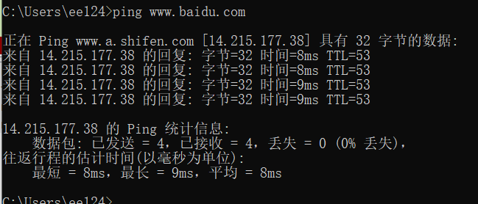
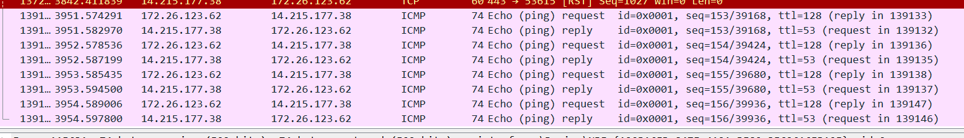

（2）ipconfig
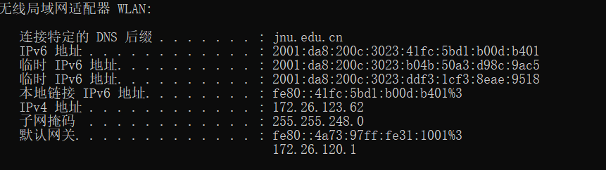

- tracert
可以发现使用tracert命令后不断发送ping请求到目标地址，但是ttl只有1，这样收到数据包的就是最近的路由器。每发3个数据包后ttl增加1，这样收到的就是第二个路由器，依此类推，直到到达目标地址为止，这样根据每次回复的信息就能确定路径。
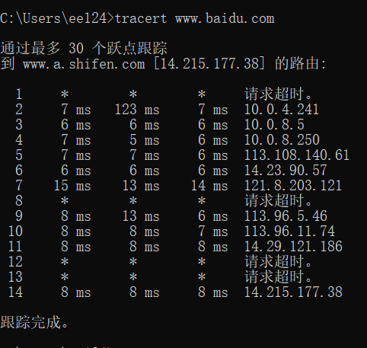
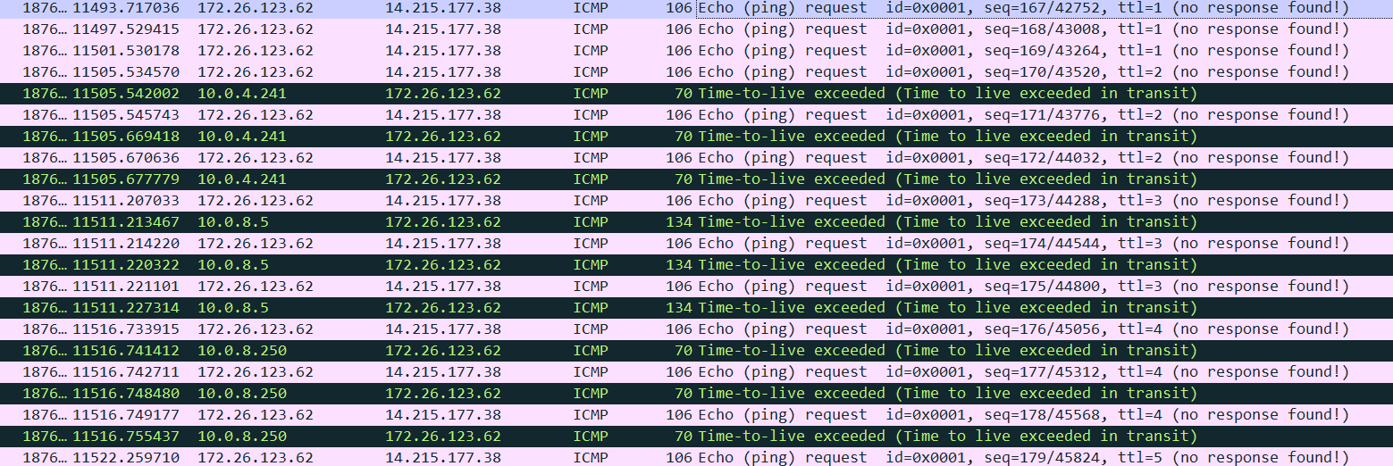
- netstat
可见CLOSE_WAIT，ESTABLISHED，TIME_WAIT等状态，经过查询资料，得知ESTABLISHED 表示TCP连接已成功建立，双方可以进行或已经在数据交互，CLOSE_WAIT 表示正在等待关闭TCP连接。TIME_WAIT 表示收到对方的FIN报文并发送ACK报文。
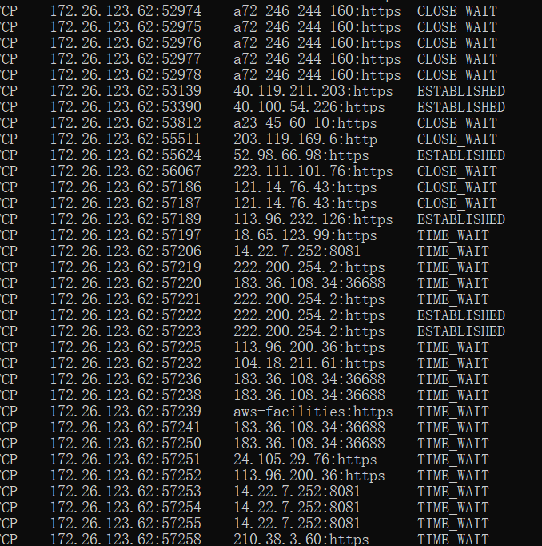
（5）route

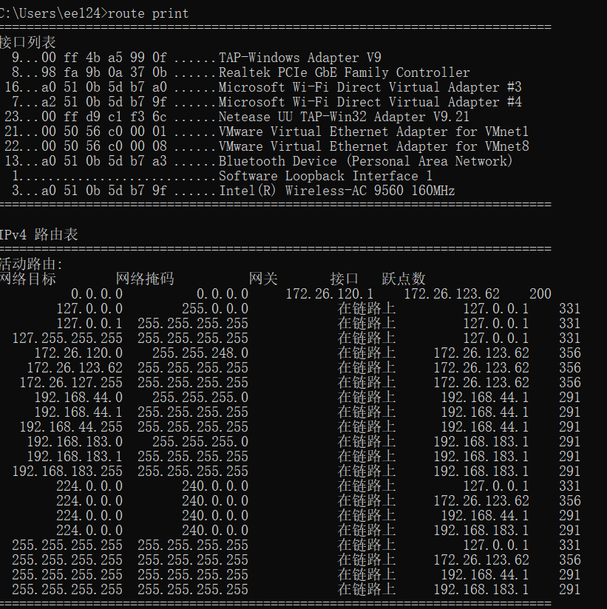
- TCP/IP协议配置中的“网关”作用是什么？
连接内外网并完成内外网地址的转换。

- 如何用ping 检测网络中的故障点？用ping 测试网络连通性时，若出现“Destination host unreahable”,则意味着什么？“Destionation host unreachable”和“Time out”的区别是什么？
分别ping本地，局域网内其他主机，网关，外网，可以大致确定故障点。
“Destionation host unreachable”指不能到达目标主机，没有到达的路径，可能是ip地址出错，“Time out”指连接超时，有到达目标的路径但不能到达，可能是延迟过大等其他原因导致的。

暨南大学本科实验报告专用纸(附页)

